 U.N.L.P  E.E.S.T Nº5 

Informe técnico LIFIA 2026

Hardware Vibesuite

Prácticas profesionalizantes

Grupo: (Francisco Faul Ferreyra / Leonardo Negri / Nayely Valero)
Especialidad : 7º4º Informática
Fecha: 03/07/2026

Proceso de adaptación al proyecto

El dia de ingreso al LIFIA (Laboratorio de investigacion y formacion en informatica avanzada) tuvimos una charla introductoria de cómo sería nuestra estadía y que tendríamos que realizar durante la práctica profesionalizante, en la cual se nos notificó que nos delegarían un proyecto de nombre “Vibesuite”, de el cual podríamos encargarnos del hardware y software del mismo en distintas etapas.

Se nos encargó leer la documentación del proyecto para orientarnos y ponernos al día respecto a la situación actual del proyecto, para posteriormente poder empezar a trabajar con una base del trabajo ya realizado, además de leer el onboarding que sería nuestra guía a la hora de continuar el proyecto y hacer las pruebas de funcionamiento.

Nos tomó aproximadamente 1 hora la lectura y comprensión de todos los documentos correspondientes a las guías del proyecto.

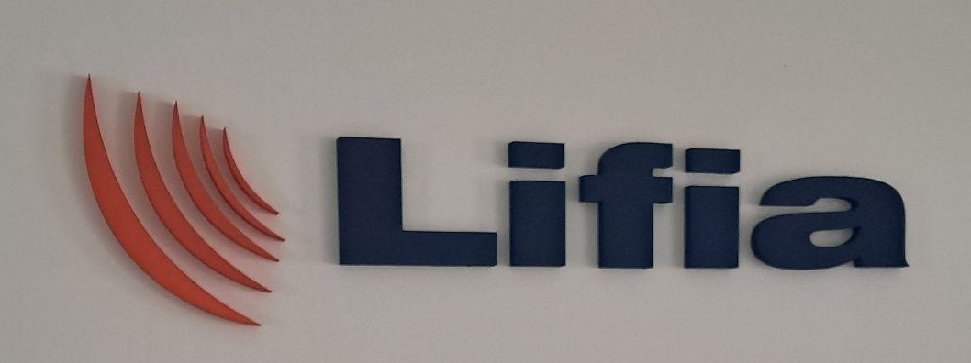
Proceso de graficación del proyecto

En base al proyecto previamente realizado en una protoboard, graficamos la instalación que vamos a soldar posteriormente a una placa perforada para tener una noción de dónde y a qué pines iban a ir soldados los componentes.

Utilizamos el programa “Fritzing”, que cuenta con todos los componentes necesarios que utilizamos en nuestro proyecto (diodos, resistencias, transistores, motores vibradores con sus respectivos conectores, Arduino Nano con sus respectivos adaptadores de conexión para los pines y cables de cobre unifilares para las conexiones).

El proceso de graficación nos tomó aproximadamente 3hs, ya que debíamos informarnos e investigar sobre cómo utilizar fritzing, ya que nunca lo habíamos utilizado antes, y ver las medidas nuevas de la ubicación de cada componente dentro de la placa perforada, debido a que esta es de un tamaño diferente a la protoboard de referencia donde ya estaban ubicados tales componentes.

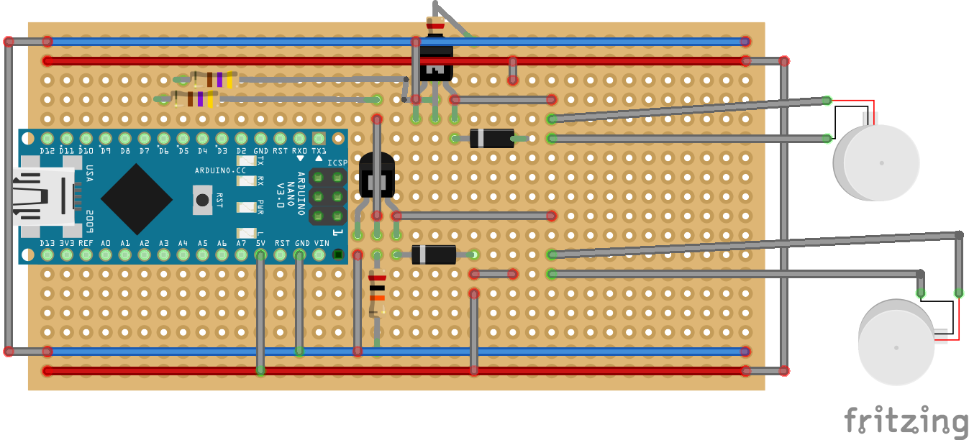

Proceso de armado del proyecto

Al finalizar la graficación del proyecto en fritzing comenzamos con el armado físico y el soldado del proyecto, para ellos preparamos todas los componentes y herramientas que tendríamos que utilizar, colocamos cada componente en su respectivo lugar y empezamos el proceso de soldadura para las conexiones.

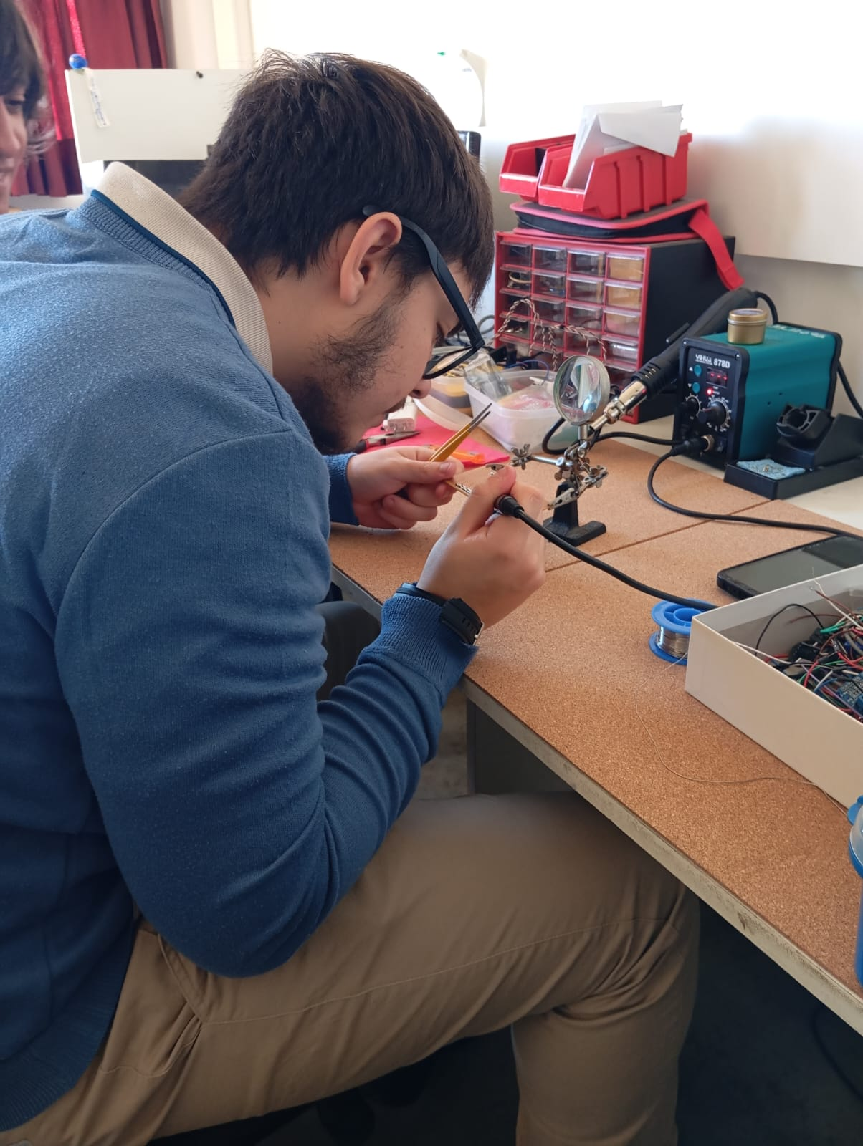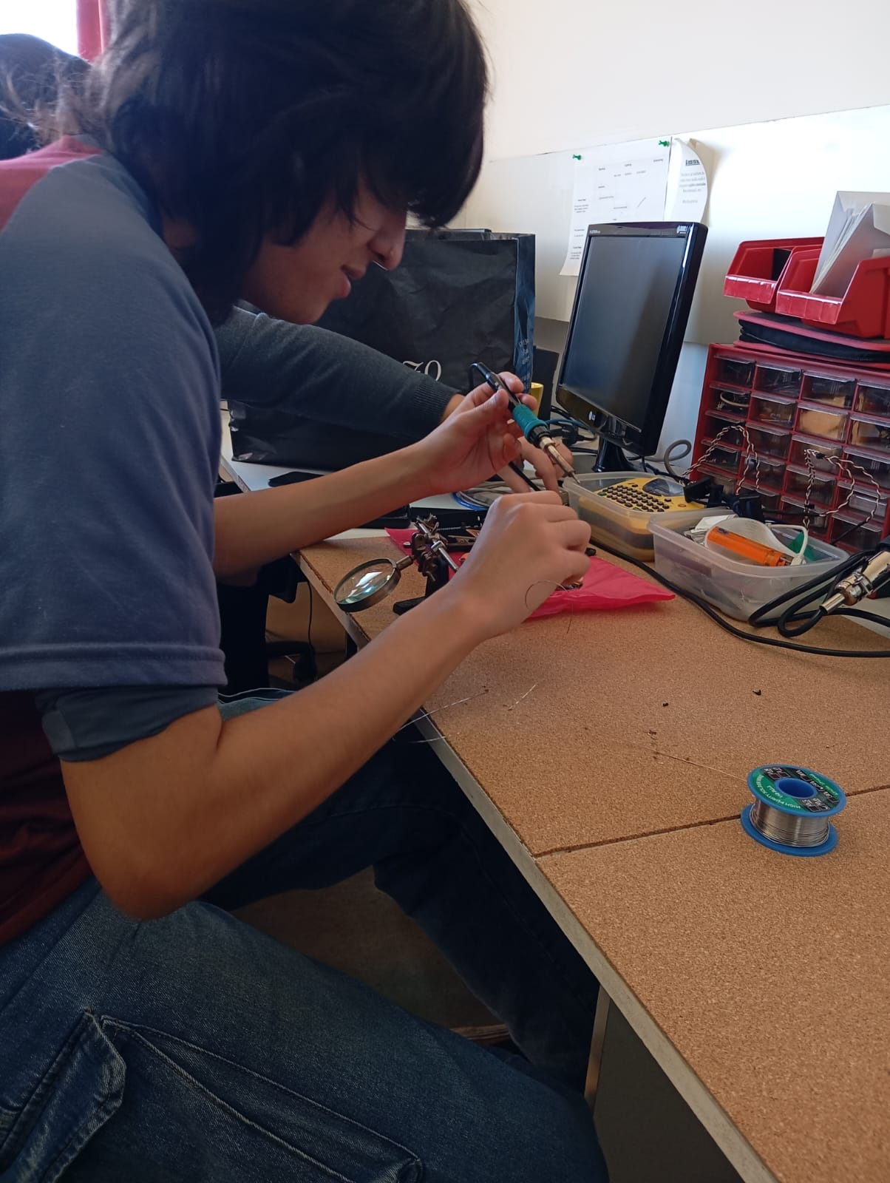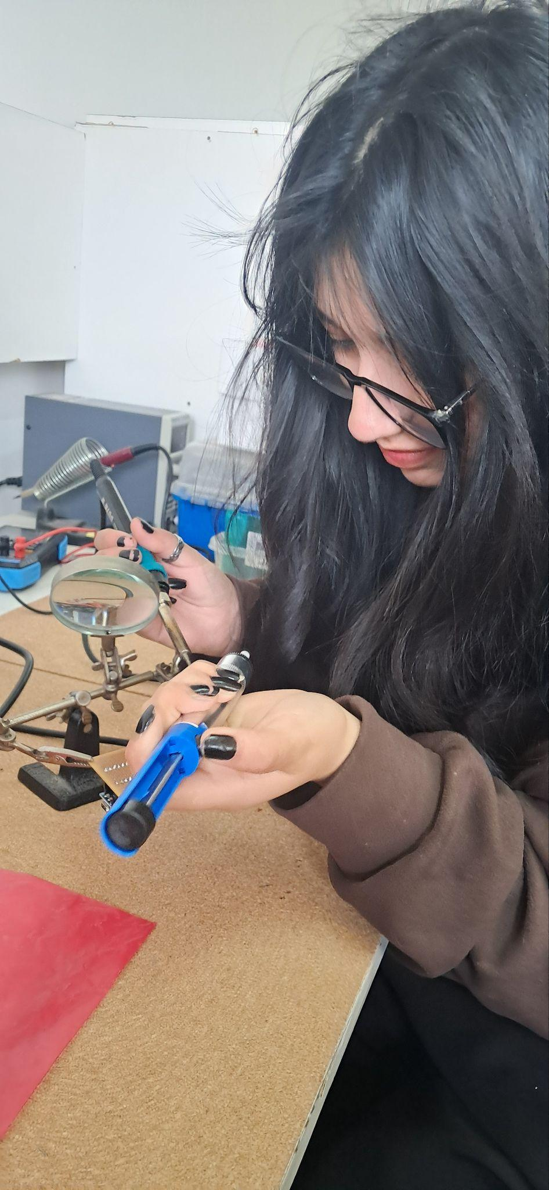

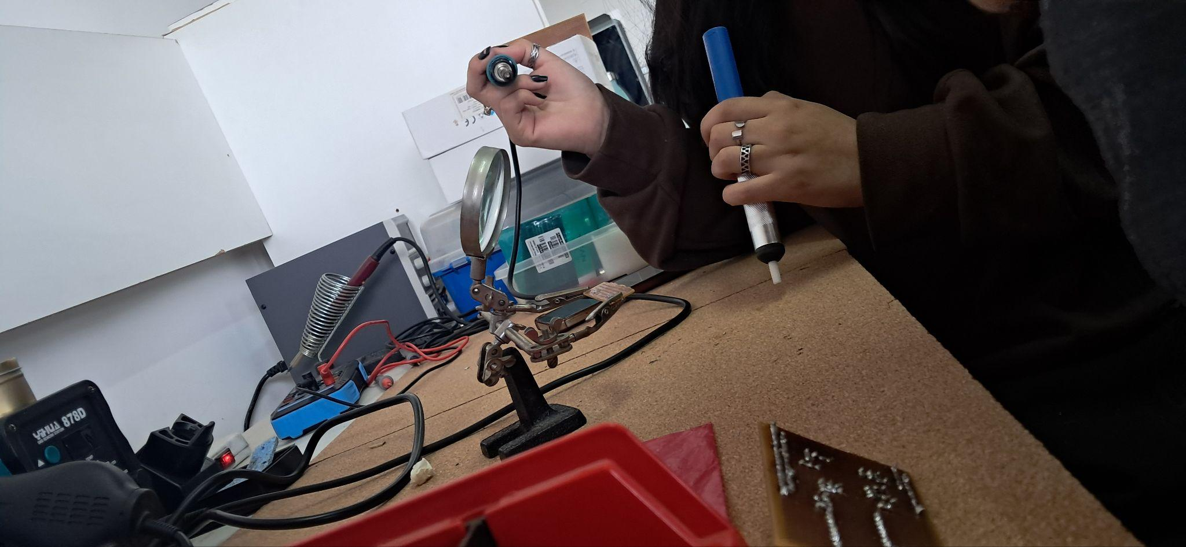

Resultado:
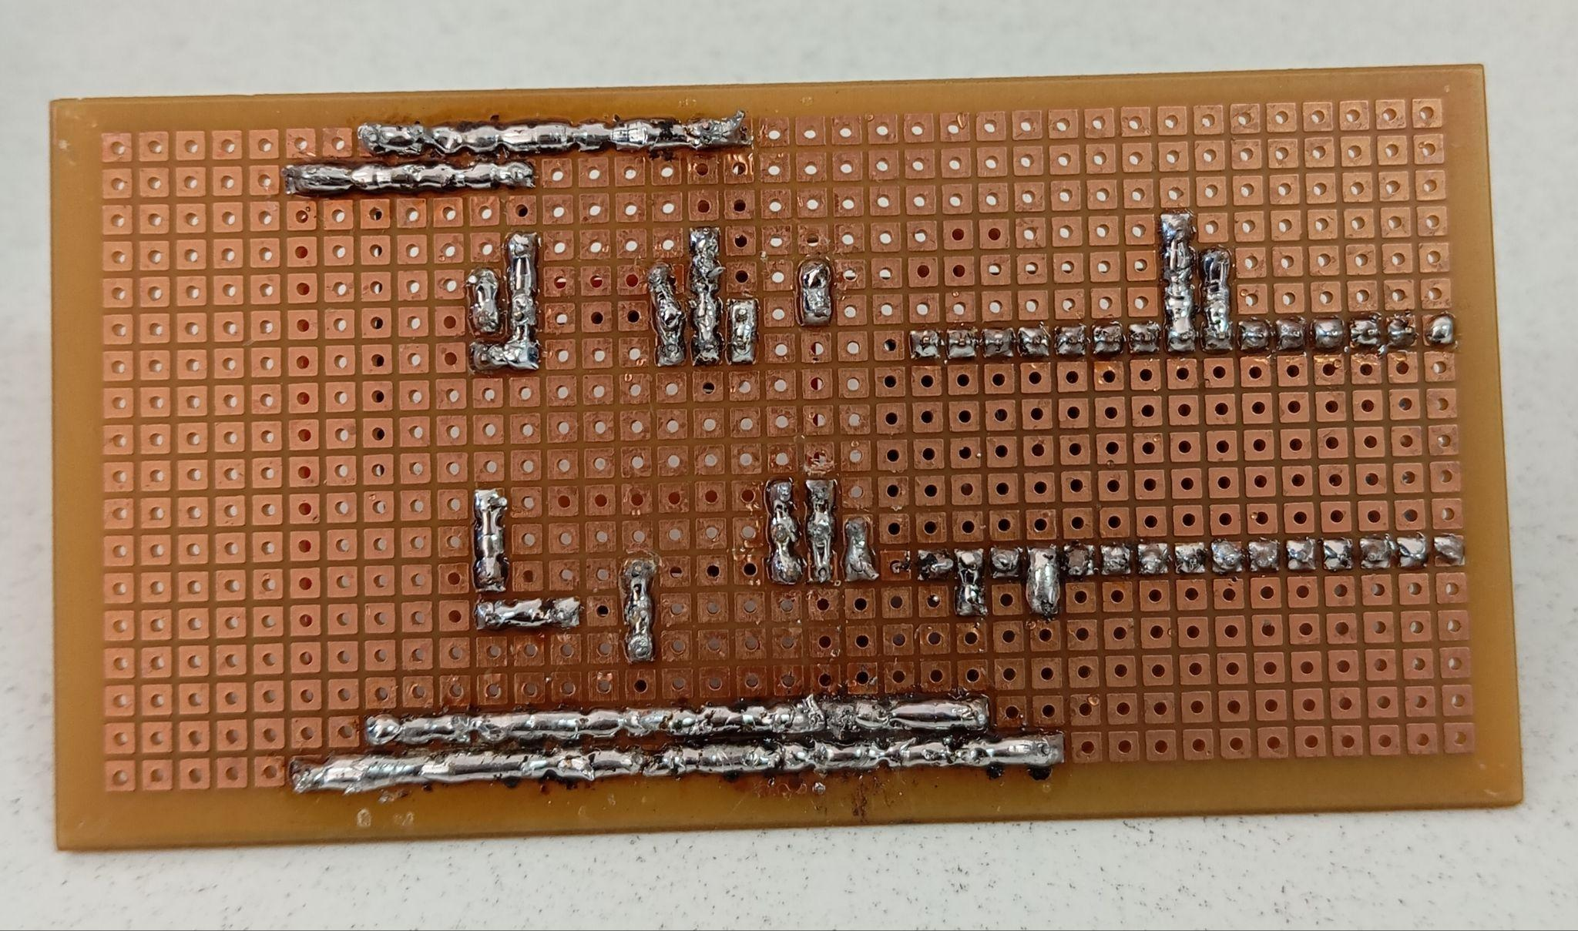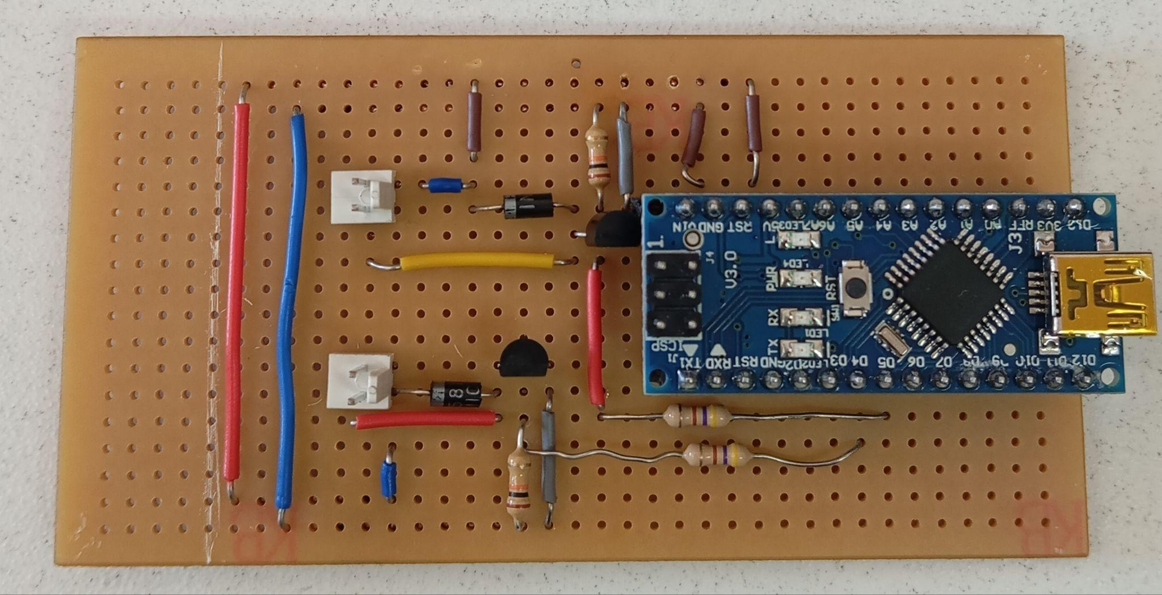
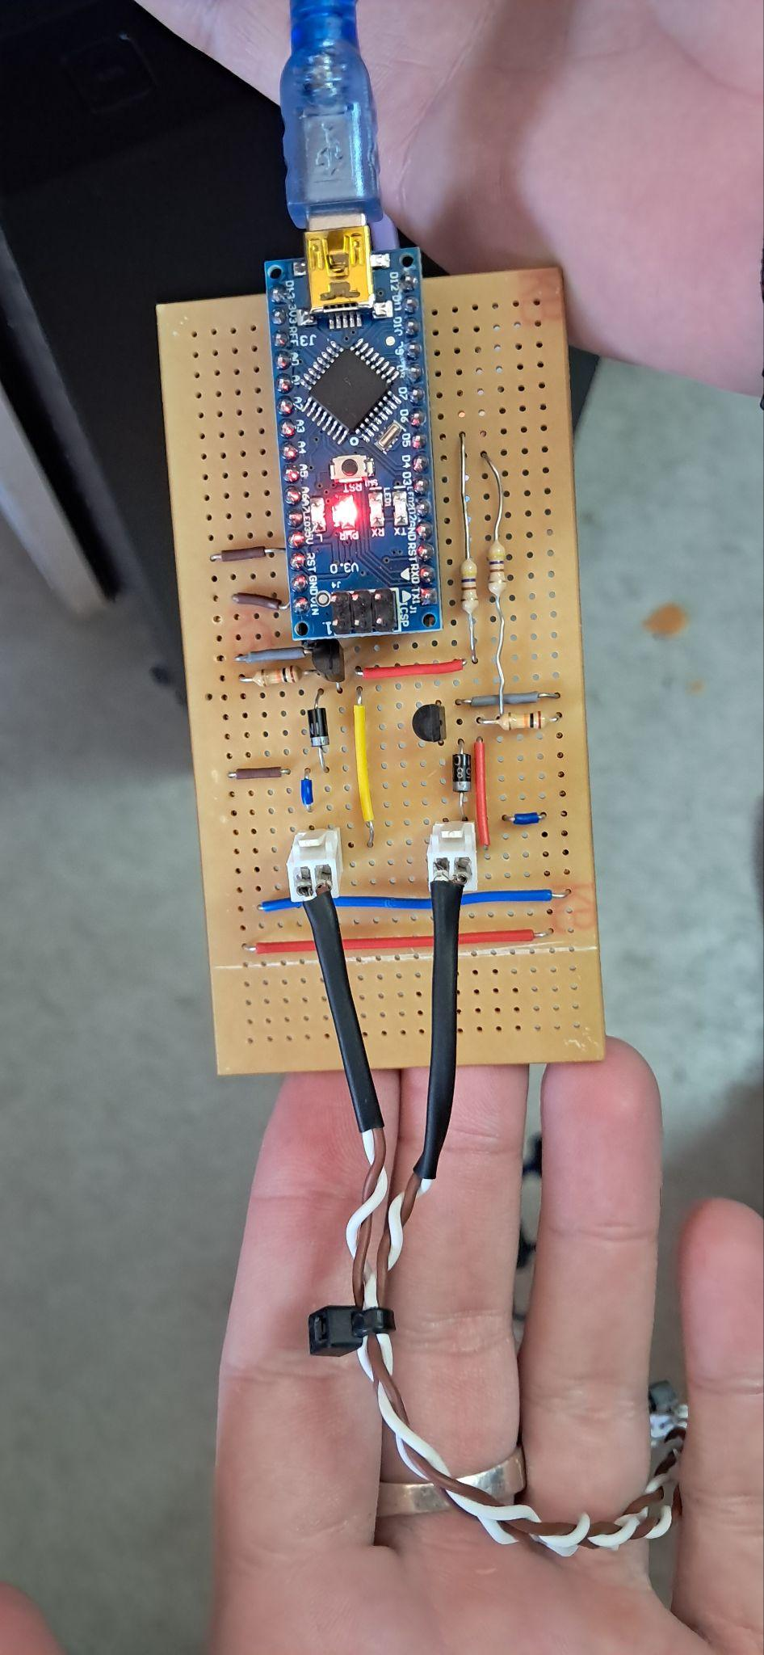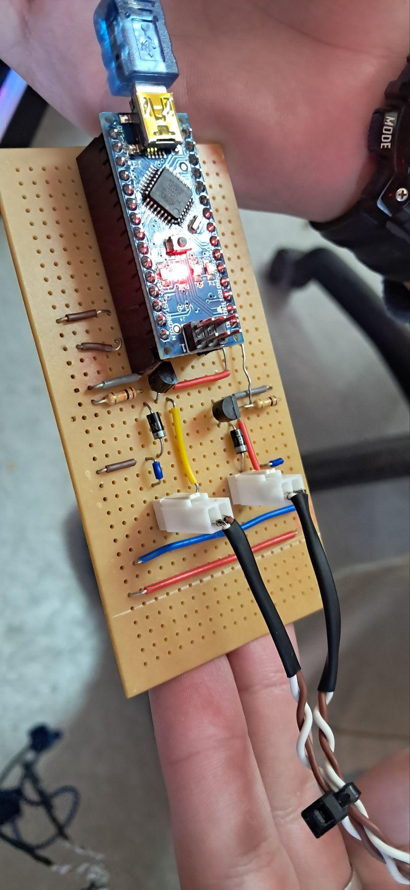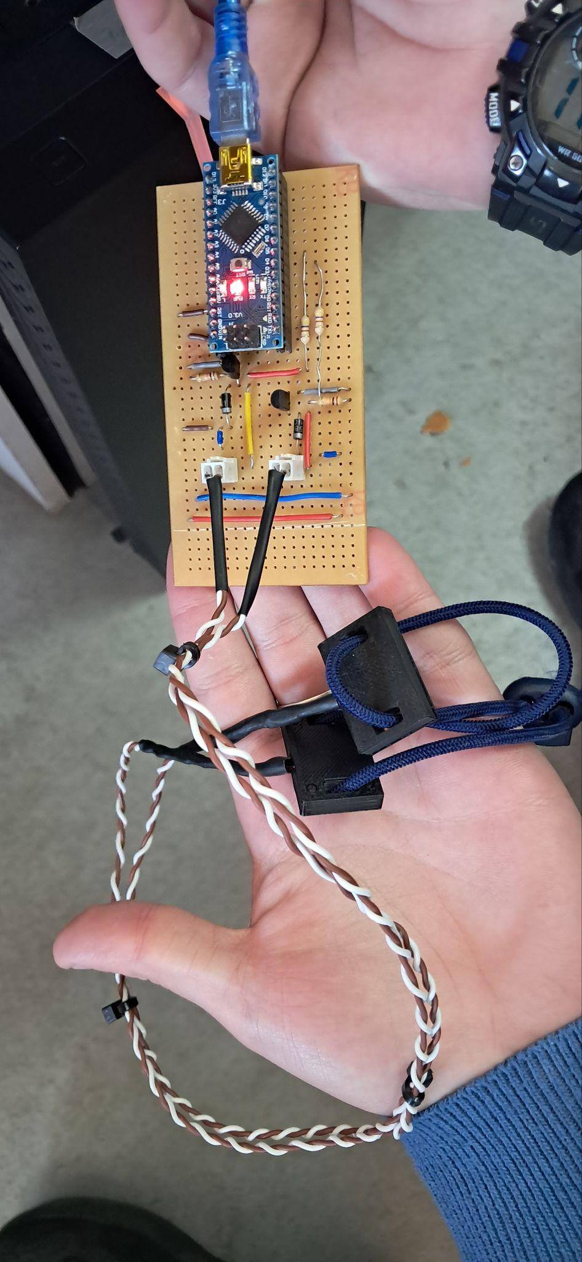
Para el proceso de ensamble, tuvimos que diseñar desde cero en Tinkercad una caja protectora 3d que cumpla la función de tapar los componentes de la placa y que queden visibles únicamente los conectores de la misma. Al ser unas de las experiencias nuevas que tuvimos que aprender durante la práctica fue un proceso que nos llevó un poco más de tiempo(aproximadamente unas 6hs) ya que debíamos interactuar y familiarizarnos con las diferentes herramientas que el programa nos ofrece. Este proceso fue solo prueba-experiencia ya que ese modelo 3d no va a ser utilizado para el proyecto.

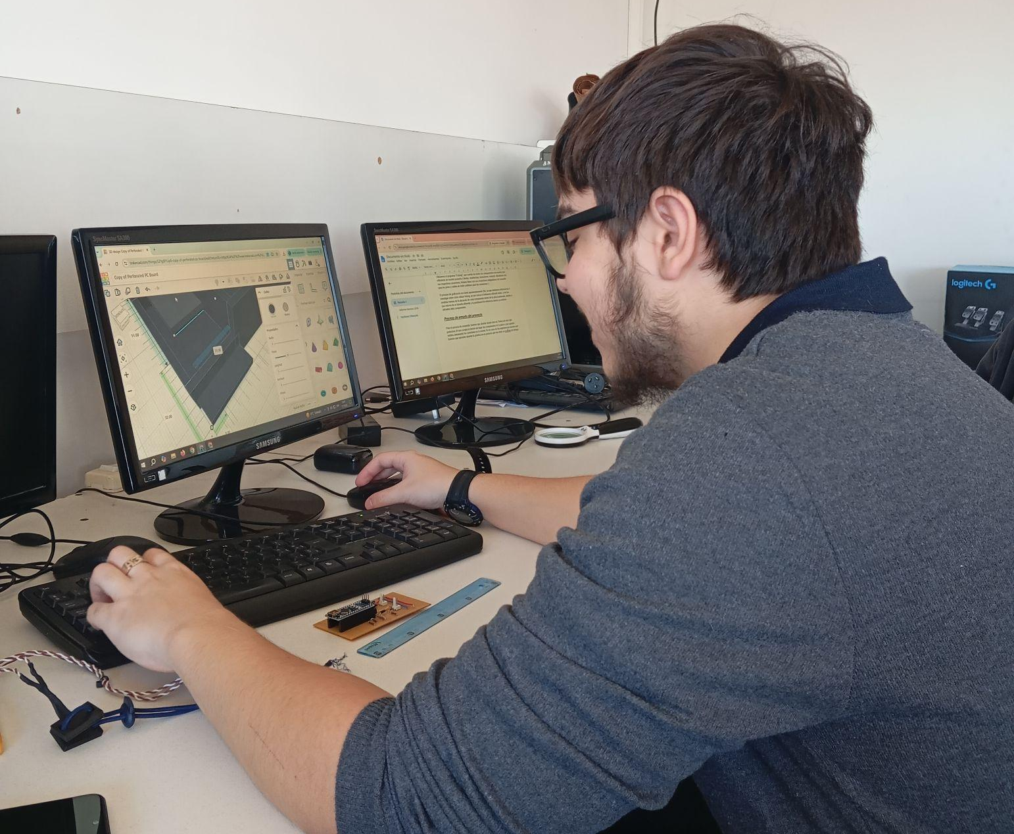

Cómo resultado final se estableció que trabajaríamos sobre la caja ya establecida desde el inicio y únicamente se harían modificaciones a la tapa original y un cambio en la conexión de los motores para que se adapte a la caja original.

Para ello tuvimos que cortar espacio sobrante de la placa perforada para que entre en la caja y desoldar los motores que estaban en ella, para soldarlos en la pieza que cortamos y se puedan enchufar de forma horizontal; Esta decisión fue tomada por temas prácticos, era innecesario diseñar y hacer con impresora 3D, algo que ya estaba al alcance de nuestras manos.
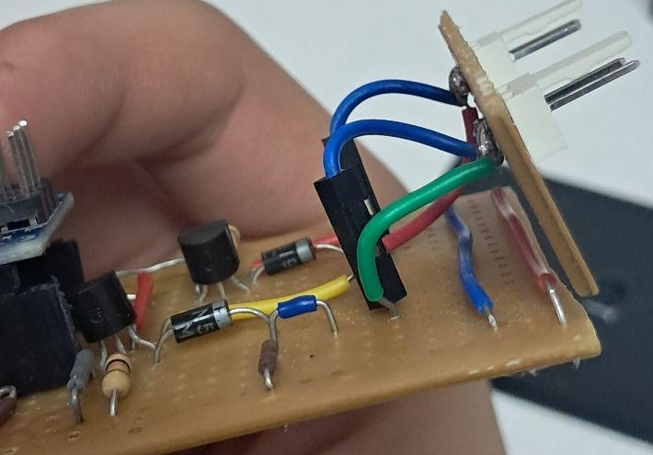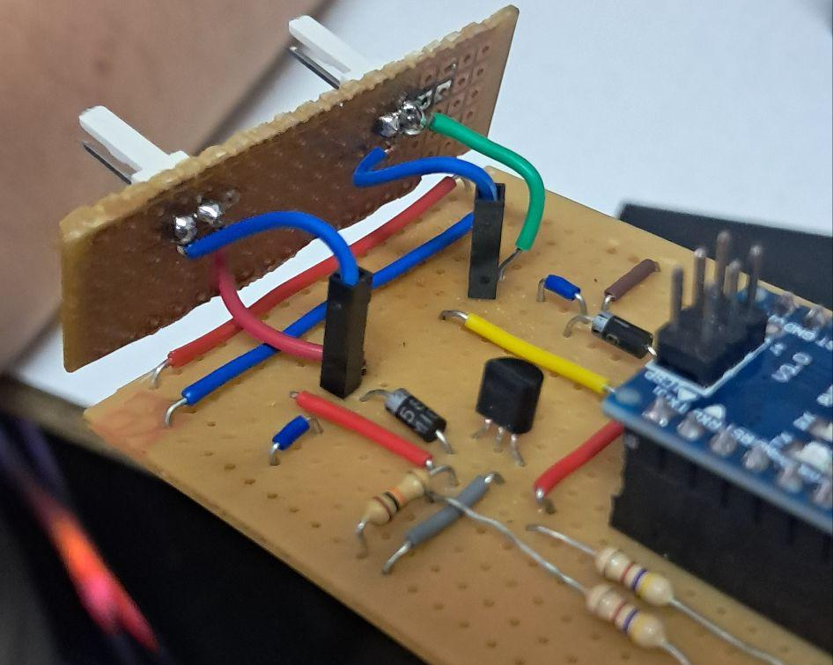
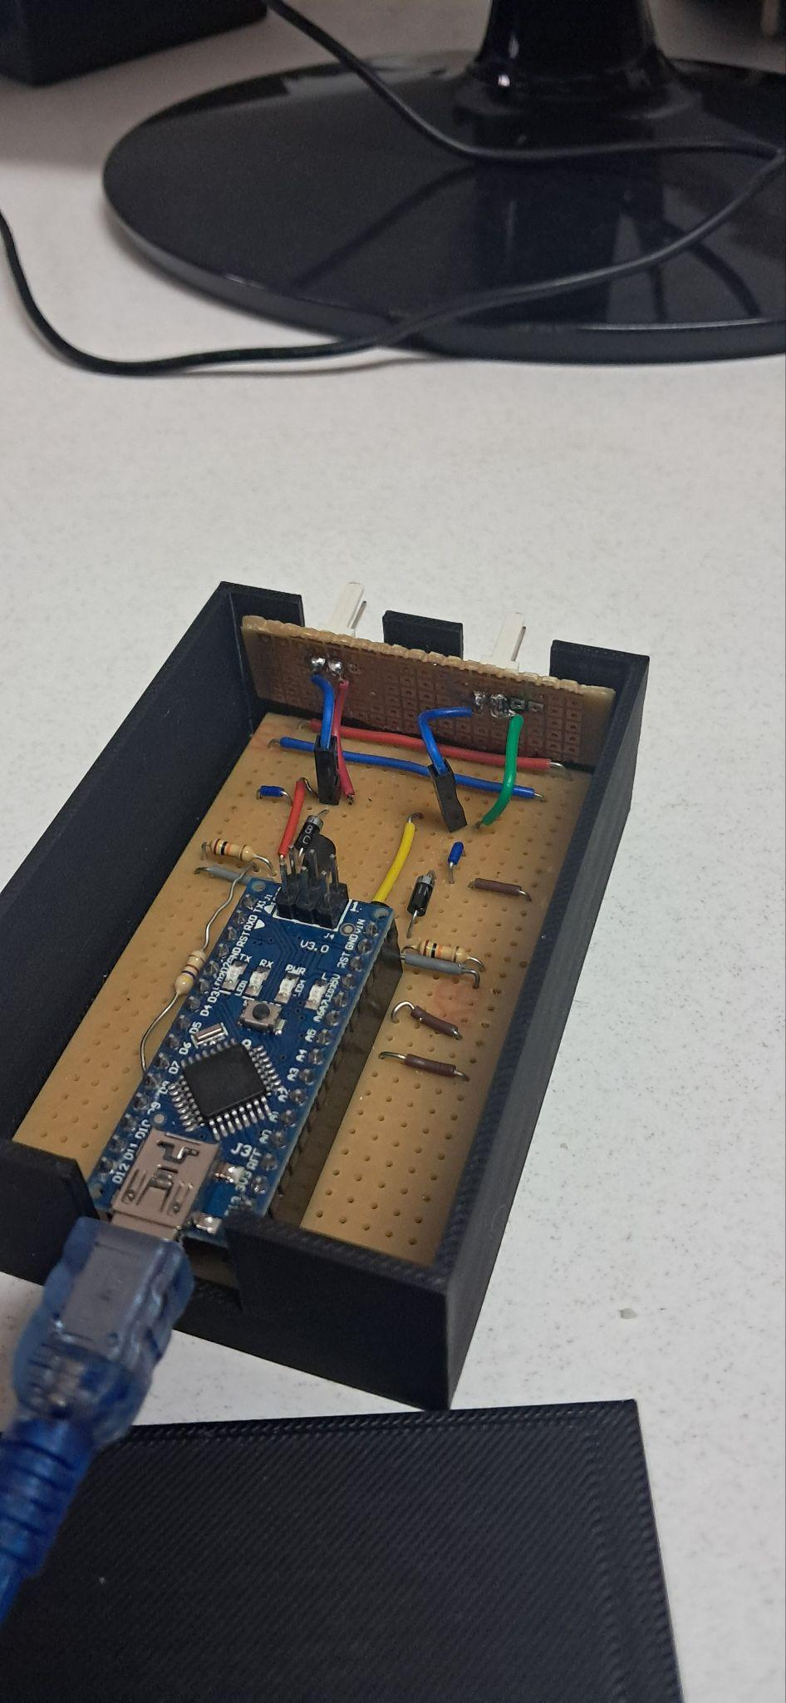
El único cambio realizado a la carcaza original, fue la maquinación de la tapa en su lado interior, esta acción fue realizada con un dremel 3000, porque al soldar los adaptadores de conexión para poder colocar y quitar la arduino NANO de manera sencilla y dinámica, a dicha arduino le sobresalen los pines ICSP.

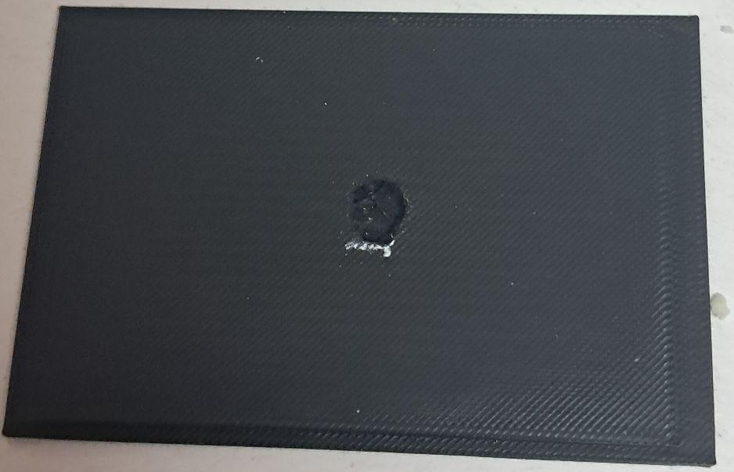
ANTES | DESPUÉS
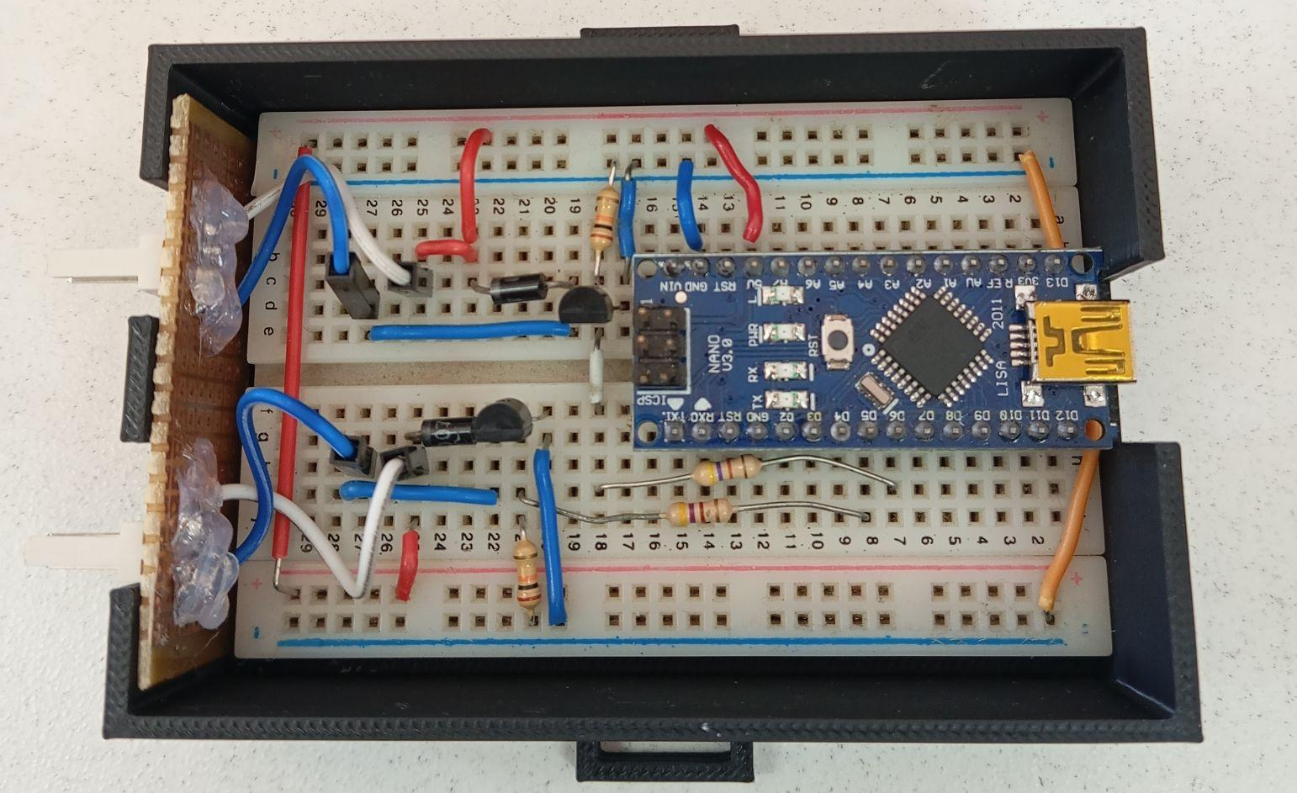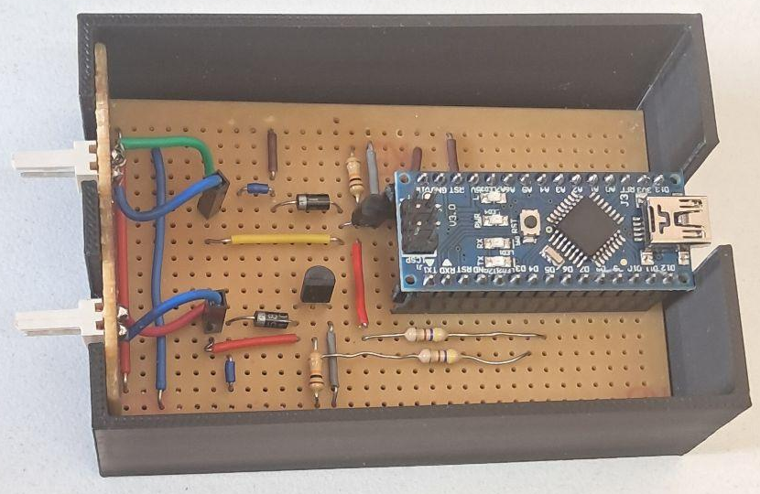

Proceso de prueba

Luego de tener finalizado (en teoría) el armado y soldado de los componentes sobre la placa perforada, procedimos a probar el hardware con el programa (VibeBreace Studio) que se encontraba dentro del repositorio del proyecto. Luego de concluir que el proyecto estaba funcionando como debería, se dio por finalizado nuestro trabajo y se nos encomendarà otro.



